ДОВОДЯЩИЕ КАРТОЧЕКИ ПО ТЕМЕ «ЛИШАЙНИКИ»

КАРТОЧКА № 1
1. Почему грибы выделили в отдельное царство?
Грибы имеют признаки животных и растений.
2. Заполни пропуски в тексте.
- Тело гриба называется - ____________.
- Грибы размножаются с помощью ___________.
- По способу питания грибы являются ________________.
- Плодовое тело состоит из _____________ и ____________.

3. Подпиши основные части гриба:

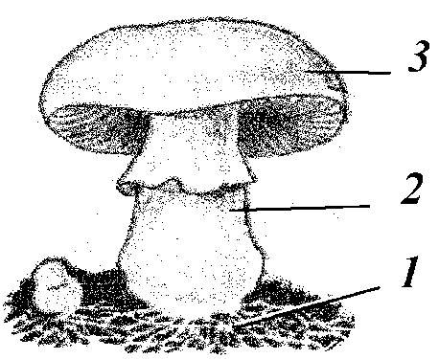
4. Что такое водоросли?
Это организмы из царства растений, которые живут в воде и не имеют частей тела.

КАРТОЧКА № 2
1. Какой тип питания характерен для грибов?
Грибы - гетеротрофные организмы. Они питаются готовыми органическими веществами и не могут их синтезировать самостоятельно.
2. Какой тип питания характерен для водорослей?
Водоросли потребляют растворенные минеральные вещества, воду, углекислый газ, кислород и энергию света. Однако в темноте многие водоросли начинают питаться растворенными в воде органическими веществами.
Автотрофное – создание питательных веществ в процессе фотосинтеза.
3.Что такое симбиоз?
Симбиоз — это тип взаимоотношений между двумя организмами в природе, который приносит пользу обоим организмам, или одному из них и не наносит ощутимого вреда другому из них.
4.Как называется симбиоз гриба и корней деревьев?
Такой симбиоз называется микориза, в переводе с греческого — «грибокорень»)
5. Грибы способны вступать в симбиоз не только с корнями деревьев, но и с водорослями. Как будет называться такой симбиоз? (Найди ответ в п. № 15 на стр. 66)
Лишайники.

КАРТОЧКА № 3
Задание № 1. Вам необходимо индивидуально отметить какие утверждения вы считаете верными до и после прочтения текста параграфа.
Прочитайте утверждения:
1.Русское название лишайники получили за внешнее сходство с проявлениями некоторых кожных заболеваний, получивших общее название лишаи.
2. Наука, которая изучает лишайники, называется лихенология.
3.За год средний прирост лишайников составляет 10сантиметров.
4. Лишайники произрастают на всех континентах. Лишайники встречаются на голых скалах, деревьях, в воде, на железе, стекле, коже и т.д
5.Накипные лишайники самые сложные виды.
6.Лишайники однолетние, очень прихотливые растения.
7.Грибы, входящие в состав лишайников, отдельно от водоросли жить могут.
8. Цвет слоевища лишайников может быть только серым.
9. Лишайники размножается вегетативно.
10. Накипные лишайники выглядят, как тонкая плёнка, они выживают там, где другим не выжить. Именно их называют пионерами жизни.
11. Тело лишайника называется слоевище.
Выберите правильные утверждения до и после прочтения текста
Номера правильных утверждений до чтения текста | Номера правильных утверждений после чтения текста
 | 1,2,4,7,9,10,11
Учащиеся работают индивидуально, читают текст, отмечают перепутанные цепочки. Обсуждают свои результаты в паре, уточняют, исправляют
Задание № 2. Как вы думаете, каковы функции каждого из организмов, входящих в состав лишайника?
Прочитайте на стр. 67 и заполните таблицу .
Функции гриба | Функции водоросли
Нити гриба поглощают воду и растворенные в ней минеральные вещества, защита от перегревания и засыхания | клетки водоросли синтезируют органические вещества

Задание № 3. Ответьте на вопрос: Каково значение лишайников в природе и жизни человека?

КАРТОЧКА № 4

Задание № 1
Вставьте в текст пропущенные термины из предложенного перечня, используя для этого цифровые обозначения. Запищите в текст цифры, выбранных ответов, а затем получившуюся последовательность цифр (по тексту) запищите в таблицу.
Тело лишайника называют … (А). По способу питания …(Б). Водоросли в лишайнике синтезируют … (В) вещества. Наиболее простые лишайники - это… (Г). Лишайники служат … (Д) чистоты воздуха.
Перечень терминов:  1) органические  2) слоевище  3) индикаторы  4) автогетеротроф  5) накипные | Ответ:  А Б В Г Д

Задание № 2 .Какие структуры лишайника изображены на рисунке под цифрами 1-2? Ответ занесите в таблицу?
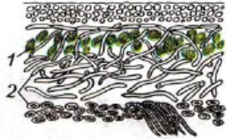 | Ответ:  1  2

Задание №3. Какие типы талломов лишайников изображены на рисунке под цифрами 1-4? Ответ занесите в таблицу.
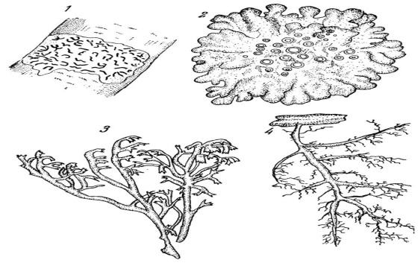 | Ответ:  1  2  3  4

Разным ученикам даются на изучение разные по темам карточки.
Тот ученик, который изучил свою тему, проверяется у учителя. Для изучения другой карточки ученик работает с тем учеником, который уже знает (освоил) эту карточку. В этом случае второй ученик изучает первую карточку (одну из тех, которая усвоена первым) с помощью первого ученика. В этом случае первый играет роль проверяющего учителя.
После этого данная пара расходится. Каждый из напарников ищет нового товарища для изучения новых тем. И так далее, до тех пор, пока каждый ученик не изучит все карточки.
Для координации такой работы удобно составить таблицу следующим образом:
 | КАРТОЧКИ
 | Т1 | Т2 | Т3 | Т4
Ученик 1 | + |  | +
Ученик 2 |  | +
Ученик 3 |  |  | + | +
Ученик 4 | + |  |  | +

Здесь знаком + отличаются усвоенные карточки, а знак «.», означает, что ученик работает над данной карточкой.

